**Ngày hiệu lực / *Effective date*: ……………..**

**MỤC LỤC / *TABLE OF CONTENTS***

**1. PHÊ DUYỆT BÁO CÁO / *REPORT* *APPROVAL* 2**

**2. MỤC ĐÍCH / *OBJECTIVE* 3**

**3. VỊ TRÍ VÀ TẦN SUẤT LẤY MẪU / *SAMPLING LOCATION AND FREQUENCY* 3**

**4. TIÊU CHUẨN / *CRITERIA* 7**

**5. KẾT QUẢ VÀ PHÂN TÍCH XU HƯỚNG/ *RESULTS & ANALYSIS TRENDING:* 8**

**6. THAY ĐỔI / *CHANGE* 20**

**7. SAI LỆCH/ OOL/ OOS / DEVIATIONS*/OOL/ OOS* 20**

**8. KẾT LUẬN / *CONCLUSIONS* 20**

**9. TỪ VIẾT TẮT / *ABBREVIATION* 20**

# PHÊ DUYỆT BÁO CÁO / *REPORT* *APPROVAL*

|  |  |  |  |
| --- | --- | --- | --- |
| **Mục phê duyệt**  ***Approvals*** | **Họ tên**  ***Name*** | **Bộ phận**  ***Department*** | **Ký tên & Ngày**  ***Sign & Date*** |
| Người soạn thảo  *Prepared by* |  |  |  |
| Người kiểm tra  *Reviewed by* |  |  |  |
| Người kiểm tra  *Reviewed by* |  |  |  |
| Người kiểm tra  *Reviewed by* |  | Quality Control |  |
| Người kiểm tra  *Reviewed by* |  |  |  |
| Người phê duyệt  *Approved by* |  |  |  |

# MỤC ĐÍCH / *OBJECTIVE*

Tổng kết các kết quả và biểu đồ xu hướng theo dõi chất lượng của khí Nitơ cho tất cả các vị trí lấy mẫu và tất cả các chỉ tiêu thử nghiệm từ ${date_from} đến ${date_to}. Nhằm đánh giá và xác định kết quả có đạt tiêu chuẩn chấp nhận hoặc có xảy ra sai lệch trong khoảng thời gian báo cáo trên.

*Summary data report and trend chart for the quality monitoring of Nitrogen for all sampling locations and all testing from ${date_from} to ${date_to}. It is to evaluate and determine whether the results meet the acceptance criteria or there is any deviation in the above summary period.*

# VỊ TRÍ VÀ TẦN SUẤT LẤY MẪU / *SAMPLING LOCATION AND FREQUENCY*

## Vị trí và tần suất / Location and frequency:

* Từ 01/01/2019 – 24/08/19 / *From 01/01/19 – 24/08/18:*

| Stt  *S.No* | Mã số  *ID No.* | Vị trí lấy mẫu  *Sampling location* | Tên phòng  *Room name* | Mã số phòng  *Room No.* | Cấp sạch  *Grade* | Ảnh hưởng đến sản phẩm/  mẫu phân tích  *Impact on products/*  *analysis sample* | Tần suất  *Frequency* |
| --- | --- | --- | --- | --- | --- | --- | --- |
| **Xưởng thuốc vô trùng Betalactam / *Betalactam sterile workshop*** | | | | | | | |
| 1 | N2-01 | Máy đóng thuốc  *Filling and stoppering machine* | Đóng thuốc  *Filling room* | 11081 | A | Ảnh hưởng trực tiếp  *Direct impact* | Mỗi điểm lấy mẫu sẽ được lấy luân phiên thử nghiệm cho tất cả các chỉ tiêu (hóa học, tiểu phân và vi sinh) ít nhất một lần trong năm.  *Each sampling points will be testing for all test (chemical, particle and microbial) at least once a year.* |
| **Cơ khí bảo trì / *Engineering & Maintenance*** | | | | | | | |
| 1 | BV-08 | Hệ thống tạo khí nitơ  *Nitrogen generation system* | Hệ thống tạo khí nitơ  *Nitrogen generation system* | 17003 | NC | Ảnh hưởng trực tiếp  *Direct impact* | Mỗi điểm lấy mẫu sẽ được lấy luân phiên thử nghiệm cho tất cả các chỉ tiêu (hóa học, tiểu phân và vi sinh) ít nhất một lần trong năm.  *Each sampling points will be testing for all test (chemical, particle and microbial) at least once a year.* |
|  |  |  | **Phòng kiểm nghiệm / *QC Lab.*** | | | |  |
| 1 | N2-02 | Điểm dự phòng  *Spare location* | Phòng máy 2  *Equipment room 2* | 15004 | CNC | Không *  *None* | Mỗi điểm lấy mẫu sẽ được lấy luân phiên thử nghiệm cho tất cả các chỉ tiêu (hóa học, tiểu phân và vi sinh) ít nhất một lần trong năm.  *Each sampling points will be testing for all test (chemical, particle and microbial) at least once a year.* |
| 2 | N2-03 | Điểm dự phòng  *Spare location* | Sinh hóa 2  *Bio-chemical room 2* | 14013 | D | Không *  *None* |

* Từ 25/08/19 – 31/12/19 / *From 25/08/19 – 31/12/19:*

| Stt  *S.No* | Mã số  *ID No.* | Vị trí lấy mẫu  *Sampling location* | Tên phòng  *Room name* | Mã số phòng  *Room No.* | Cấp sạch  *Grade* | Ảnh hưởng đến sản phẩm/  mẫu phân tích  *Impact on products/*  *analysis sample* | Tần suất  *Frequency* |
| --- | --- | --- | --- | --- | --- | --- | --- |
| **Xưởng thuốc vô trùng Betalactam / *Betalactam sterile workshop*** | | | | | | | |
| 1 | N2-01 | Máy đóng thuốc  *Filling and stoppering machine* | Đóng thuốc  *Filling room* | 11081 | A | Ảnh hưởng trực tiếp  *Direct impact* | Mỗi điểm lấy mẫu sẽ được lấy luân phiên thử nghiệm cho tất cả các chỉ tiêu (hóa học, tiểu phân và vi sinh) ít nhất một lần trong năm.  *Each sampling points will be testing for all test (chemical, particle and microbial) at least once a year.* |
| **Cơ khí bảo trì / *Engineering & Maintenance*** | | | | | | | |
| 1 | BV-08 | Hệ thống tạo khí nitơ  *Nitrogen generation system* | Hệ thống tạo khí nitơ  *Nitrogen generation system* | 17003 | NC | Ảnh hưởng trực tiếp  *Direct impact* | Mỗi điểm lấy mẫu sẽ được lấy luân phiên thử nghiệm cho tất cả các chỉ tiêu (hóa học, tiểu phân và vi sinh) ít nhất một lần trong năm.  *Each sampling points will be testing for all test (chemical, particle and microbial) at least once a year.* |

* Lưu ý: Sau ngày 25.08.19: không lấy mẫu tại các vị trí không ảnh hưởng trực tiếp tới sản phẩm/ mẫu phân tích theo SOP 020081.06.

*Note: after 25.08.19: Don’t take sample at location no impact on products/ analysis samples as per SOP 020081.06.*

## Sơ đồ vị trí lấy mẫu / Layout of sampling location:

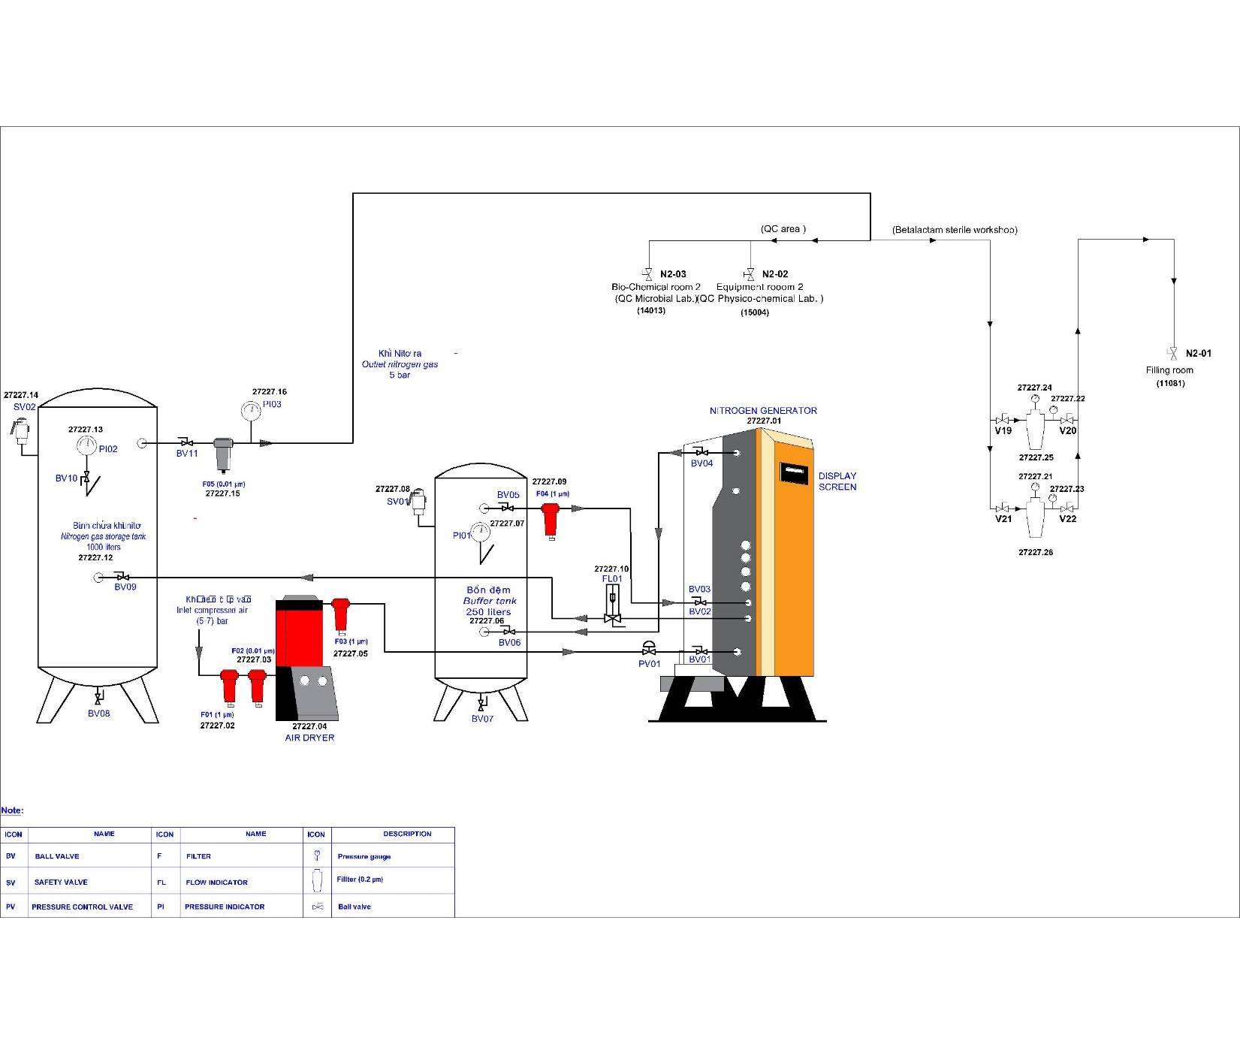

# TIÊU CHUẨN / *CRITERIA*

1. **Chỉ tiêu hóa học / *Chemical tests:***

|  |  |  |  |  |  |  |
| --- | --- | --- | --- | --- | --- | --- |
| **Thử nghiệm**  ***Test*** | **Cảm quan**  ***Appearance*** | **Hàm lượng nước**  ***Water vapour***  **(ppm)** | **Hàm lượng CO**  ***Carbon monoxide***  **(ppm)** | **Hàm lượng CO2**  ***Carbon dioxide***  **(ppm)** | **Hàm lượng**  **Nitơ**  ***Nitrogen content***  **(%)** | **Hàm lượng Oxy**  ***Oxygen content***  **(%)** |
| **Tiêu chuẩn**  ***Criteria*** | Khí không màu, không mùi  *Colorless and odorless gas* | ≤ 67 | ≤ 5 | ≤ 300 | ≥ 99.95 | ≤ 0.05 |

1. **Chỉ tiêu tiểu phân / *Non-viable particles test:***

|  |  |  |  |  |  |  |
| --- | --- | --- | --- | --- | --- | --- |
|  | Cấp sạch A / *Grade A* | | Cấp sạch C / *Grade C* | | Cấp sạch D / *Grade D* | |
| ≥ 0.5 µm | ≥ 5.0 µm | ≥ 0.5 µm | ≥ 5.0 µm | ≥ 0.5 µm | ≥ 5.0 µm |
| Tiêu chuẩn chấp nhận  *Acceptance criteria* | 3520 | 20 | 352000 | 2900 | 3520000 | 29000 |
| Giới hạn cảnh báo  *Alert limit* | 2816 | 16 | 281600 | 2320 | 2816000 | 23200 |
| Giới hạn hành động  *Action limit* | 3520 | 20 | 352000 | 2900 | 3520000 | 29000 |

1. **Chỉ tiêu vi sinh / *Microbial test:***

|  |  |  |  |
| --- | --- | --- | --- |
|  | Cấp sạch A  *Grade A* | Cấp sạch C  *Grade C* | Cấp sạch D  *Grade D* |
| Tiêu chuẩn chấp nhận  *Acceptance criteria* | <1 | 100 | 200 |
| Giới hạn cảnh báo  *Alert limit* | NA | 20 | 40 |
| Giới hạn hành động  *Action limit* | <1 | 50 | 100 |

# KẾT QUẢ VÀ PHÂN TÍCH XU HƯỚNG/ *RESULTS & ANALYSIS TRENDING:*

1. **Chỉ tiêu hóa học / *Chemical tests:***
2. **Kết quả / *Results***

| Cấp sạch  *Grade* | Mã số  điểm lấy mẫu  *ID of sampling points* | Ngày / *Date* (dd/mm/yy) | Hàm lượng nước  *Water vapour*  (ppm) | Hàm lượng CO  *Carbon monoxide*  (ppm) | Hàm lượng CO2  *Carbon dioxide*  (ppm) | Hàm lượng  Nitơ  *Nitrogen content*  (%) | Hàm lượng Oxy  *Oxygen content*  (%) |
| --- | --- | --- | --- | --- | --- | --- | --- |
| A | N2-01 | 03/01/19 | 54 | <5 | <200 | NA | NA |
| 02/04/19 | 54 | <5 | <200 | NA | NA |
| 05/07/19 | 54 | <5 | <200 | NA | NA |
| 02/10/19 | 55 | <5 | <200 | NA | NA |
| Max | 55 | <5 | <200 | NA | NA |
| Min | 54 | <5 | <200 | NA | NA |
| Kết quả của năm trước  *Results of previous year* | Max | 54 | <5 | <200 | 99.99 | <0.01 |
| Min | 20 | <5 | <200 | 99.99 | <0.01 |
| CNC | N2-02 | 04/01/19 | 54 | <5 | <200 | NA | NA |
| Max | 54 | <5 | <200 | NA | NA |
| Min | 54 | <5 | <200 | NA | NA |
| Kết quả của năm trước  *Results of previous year* | Max | 54 | <5 | <200 | 99.99 | <0.01 |
| Min | 20 | <5 | <200 | 99.99 | <0.01 |
| D | N2-03 | 07/07/19 | 54 | <5 | <200 | NA | NA |
| Max | 54 | <5 | <200 | NA | NA |
| Min | 54 | <5 | <200 | NA | NA |
| Kết quả của năm trước  *Results of previous year* | Max | 54 | <5 | <200 | 99.99 | <0.01 |
| Min | 20 | <5 | <200 | 99.99 | <0.01 |
| NC | BV-08 | 04/01/19 | 54 | <5 | <200 | 99.99 | <0.01 |
| 30/03/19 | 54 | <5 | <200 | 99.99 | <0.01 |
| 07/07/19 | 54 | <5 | <200 | 99.99 | <0.01 |
| 05/10/19 | 55 | <5 | <200 | 99.99 | <0.01 |
| Max | 55 | <5 | <200 | 99.99 | <0.01 |
| Min | 54 | <5 | <200 | 99.99 | <0.01 |
| Kết quả của năm trước  *Results of previous year* | Max | 54 | <5 | <200 | 99.99 | <0.01 |
| Min | 54 | <5 | <200 | 99.99 | <0.01 |

1. **Biểu đồ xu hướng / *Trending chart***
2. **Thử nghiệm Hàm lượng nước / *Test of Water vapour***

**Nhận xét / *Comment:*** Kết quả lấy mẫu chỉ tiêu Hàm lượng nước từ 01/01/19 - 31/12/19 của các điểm lấy mẫu không có giá trị nào vượt tiêu chuẩn chấp nhận.

*The Water vapour results from 01/01/19 - 31/12/19 of sampling points are not out of criteria limit.*

1. **Chỉ tiêu tiểu phân / *Non-viable particles test*:**
2. **Kết quả / *Results:***

| Cấp sạch  *Grade* | Mã số  điểm lấy mẫu  *ID of sampling points* | Ngày / *Date* (dd/mm/yy) | Tiểu phân ≥ 0.5µm  *Non-viable particle size ≥ 0.5µm* | Tiểu phân ≥ 5.0µm  *Non-viable particle size ≥ 5.0µm* |
| --- | --- | --- | --- | --- |
| A | N2-01 | 03/01/19 | 31 | 5 |
| 14/02/19 | 24 | 4 |
| 15/03/19 | 21 | 5 |
| 02/04/19 | 16 | 2 |
| 09/05/19 | 40 | 2 |
| 01/06/19 | 99 | 4 |
| 05/07/19 | 14 | 1 |
| 02/08/19 | 106 | 10 |
| 07/09/19 | 93 | 10 |
| 02/10/19 | 16 | 3 |
| 02/11/19 | 25 | 7 |
| 06/12/19 | 48 | 11 |
| Max | 106 | 11 |
| Min | 14 | 1 |
| Kết quả của năm trước  *Results of previous year* | Max | 214 | 18 |
| Min | 15 | 2 |

|  |  |  |  |  |
| --- | --- | --- | --- | --- |
| Cấp sạch  *Grade* | Mã số  điểm lấy mẫu  *ID of sampling points* | Ngày / *Date* (dd/mm/yy) | Tiểu phân ≥ 0.5µm  *Non-viable particle size ≥ 0.5µm* | Tiểu phân ≥ 5µm  *Non-viable particle size ≥ 5µm* |
| NC | BV-08 | 04/01/19 | 3354 | 347 |
| 15/02/19 | 242 | 73 |
| 03/03/19 | 2792 | 466 |
| 30/03/19 | 6920 | 412 |
| 09/05/19 | 1854 | 109 |
| 02/06/19 | 1108 | 530 |
| 07/07/19 | 1609 | 669 |
| 04/08/19 | 1710 | 195 |
| Max | 6920 | 669 |
| Min | 242 | 73 |
| Kết quả của năm trước  *Results of previous year* | Max | 1882 | 883 |
| Min | 310 | 114 |

1. **Biểu đồ xu hướng / *Trending chart***
2. **Cấp sạch A / *Grade A:***

* **Tiểu phân cỡ hạt ≥ 0.5 µm / *Non-viable particle size ≥ 0.5 µm***

**Nhận xét / *Conclusion:*** Kết quả lấy mẫu chỉ tiêu Tiểu phân cấp sạch A (cỡ hạt 0.5 µm) từ 01/01/19 - 31/12/19 của điểm lấy mẫu N2-01 không có giá trị nào vượt giới hạn cảnh báo, giới hạn hành động.

*The non viable particle results* *for grade A* *(size 0.5 µm)* *from 01/01/19 - 31/12/19 of sampling point N2-01 is not out of alert limit, action limit.*

* **Tiểu phẩn cỡ hạt ≥ 5.0 µm / *Non-viable particle size ≥ 5.0 µm***

**Nhận xét / *Conclusion:*** Kết quả lấy mẫu chỉ tiêu Tiểu phân cấp sạch A (cỡ hạt 5.0 µm) từ 01/01/19 - 31/12/19 của điểm lấy mẫu N2-01 không có giá trị nào vượt giới hạn cảnh báo, giới hạn hành động.

*The non viable particle results* *for grade A* *(size 5.0 µm)* *from 01/01/19 - 31/12/19 of sampling point N2-01 08 is not out of alert limit, action limit.*

1. **Cấp sạch NC / *Grade NC:***

* **Tiểu phân cỡ hạt ≥ 0.5 µm / *Non-viable particle size ≥ 0.5 µm***

**Nhận xét / *Conclusion:*** Kết quả lấy mẫu chỉ tiêu Tiểu phân cấp sạch NC (cỡ hạt 0.5 µm) từ 01/01/19 - 31/12/19 của điểm lấy mẫu BV-08 không có giá trị nào vượt giới hạn cảnh báo, giới hạn hành động.

*The non viable particle results* *for grade NC* *(size 0.5 µm)* *from 01/01/19 - 31/12/19 of sampling point BV-08 is not out of alert limit, action limit.*

* **Tiểu phẩn cỡ hạt ≥ 5.0 µm / *Non-viable particle size ≥ 5.0 µm***

**Nhận xét / *Conclusion:*** Kết quả lấy mẫu chỉ tiêu Tiểu phân cấp sạch NC (cỡ hạt 5.0 µm) từ 01/01/19 - 31/12/19 của điểm lấy mẫu BV-08 có 3 giá trị vượt giới hạn cảnh báo, không vượt giới hạn hành động.

*The non viable particle results* *for grade NC* *(size 5.0 µm)* *from 01/01/19 - 31/12/19 of sampling point BV-08 is 08 is not out of alert limit, action limit*

1. **Chỉ tiêu vi sinh / *Microbiological test*:**
2. **Kết quả / *Results:***

| Cấp sạch  *Grade* | Mã số  điểm lấy mẫu  *ID of sampling points* | Ngày / *Date* (dd/mm/yy) | Vi Sinh */ Microbiological*  (CFU/plate) |
| --- | --- | --- | --- |
| A | N2-01 | 03/01/19 | 0 |
| 14/02/19 | 0 |
| 15/03/19 | 0 |
| 02/04/19 | 0 |
| 09/05/19 | 0 |
| 01/06/19 | 0 |
| 05/07/19 | 0 |
| 02/08/19 | 0 |
| 07/09/19 | 0 |
| 02/10/19 | 0 |
| 02/11/19 | 0 |
| 06/12/19 | 0 |
| Max | 0 |
| Min | 0 |
| Kết quả của năm trước  *Results of previous year* | Max | 0 |
| Min | 0 |

|  |  |  |  |
| --- | --- | --- | --- |
| Cấp sạch  *Grade* | Mã số  điểm lấy mẫu  *ID of sampling points* | Ngày / *Date* (dd/mm/yy) | Vi Sinh */ Microbiological*  (CFU/plate) |
| NC | BV-08 | 04/01/19 | 0 |
| 15/02/19 | 0 |
| 03/03/19 | 0 |
| 30/03/19 | 0 |
| 09/05/19 | 0 |
| 02/06/19 | 0 |
| 07/07/19 | 0 |
| 04/08/19 | 0 |
| Max | 0 |
| Min | 0 |
| Kết quả của năm trước  *Results of previous year* | Max | 0 |
| Min | 0 |

1. **Biểu đồ xu hướng / *Trending chart***
2. **Cấp sạch A / *Grade A:***

**Nhận xét / *Conclusion:*** Kết quả lấy mẫu chỉ tiêu Vi sinh cấp sạch A từ 01/01/19 - 31/12/19 của điểm lấy mẫu N2-01 không có giá trị nào vượt giới hạn cảnh báo, giới hạn hành động.

*The Microbiological monitoring results* *for grade A* *from 01/01/19 - 31/12/19 of sampling point N2-01 is not out of alert limit, action limit.*

1. **Cấp sạch NC / *Grade NC:***

**Nhận xét / *Conclusion:*** Kết quả lấy mẫu chỉ tiêu Vi sinh cấp sạch NC từ 01/01/19 - 31/12/19 của điểm lấy mẫu BV-08 không có giá trị nào vượt giới hạn cảnh báo, giới hạn hành động.

*The Microbiological monitoring results* *for grade NC* *from 01/01/19 - 31/12/19 of sampling point BV-08 is not out of alert limit, action limit.*

# THAY ĐỔI / *CHANGE*

Liệt kê chi tiết các thay đổi (nếu có) trong giai đoạn tổng kết.

*Detail list of change content (if any) in summary period.*

|  |  |  |  |  |  |
| --- | --- | --- | --- | --- | --- |
| Có / *Yes* | | ☑ | | Không / *No* | □ |
| **Stt**  ***No.*** | **Số thay đổi**  ***Change request No.*** | | **Nội dung thay đổi**  ***Change content*** | | |
| 1 | CCQAB19016 | | * Lấy mẫu kiểm tra các thử nghiệm tại các vị trí sử dụng ảnh hưởng trực tiếp tới chất lượng sản phẩm/ mẫu phân tích.   *Taking sample for testing with location direct impact**on products/ analysis sample.*   * Đối với các điểm sử dụng khí nén tại các phòng không có cấp sạch sẽ không lấy mẫu cho chỉ tiêu tiểu phân và vi sinh.   *For user points of compressed air system at the CNC/NC room will not sampling for non-viable particle and microbial count.* | | |

# SAI LỆCH/ OOL/ OOS / DEVIATIONS*/OOL/ OOS*

Liệt kê chi tiết các sai lệch, OOL, OOS (nếu có) trong giai đoạn tổng kết.

*Detail list of deviations, OOL, OOS (if any) in summary period.*

* 1. **Sai lệch / *Deviations:***

|  |  |  |  |
| --- | --- | --- | --- |
| Có / *Yes* | □ | Không / *No* | ☑ |

* 1. **OOL/ OOS:**

|  |  |  |  |
| --- | --- | --- | --- |
| Có / *Yes* | □ | Không / *No* | ☑ |

# 

# KẾT LUẬN / *CONCLUSIONS*

Kết quả kiểm nghiệm chất lượng hệ thống khí Nitơ giai đoạn từ 01/01/19 - 31/12/19 cho thấy kết quả đều đạt tiêu tiêu chuẩn chấp nhận.

*The testing results of nitrogen system from 01/01/19 - 31/12/19 meet the acceptance criteria.*

# TỪ VIẾT TẮT / *ABBREVIATION*

* NA - Không áp dụng / *Not Applicable*
* OOL - Ngoài giới hạn / *Out of Limit*
* OOS - Ngoài tiêu chuẩn / *Out of Specification*